# 界面原型描述文档

## 登录界面

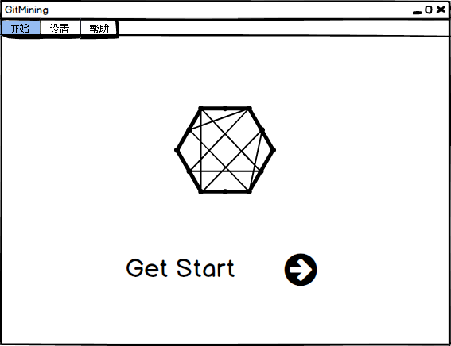

1. 点击Get Started进入仓库查询界面。
2. 菜单栏“开始”即为登录界面。
3. 点击“设置”可设置网络的开关。网络打开后会提供github网站上项目的最新相关信息。
4. 点击“帮助”可提供一些帮助服务。
5. 注：此后菜单栏功能不再赘述。

## 仓库查询界面

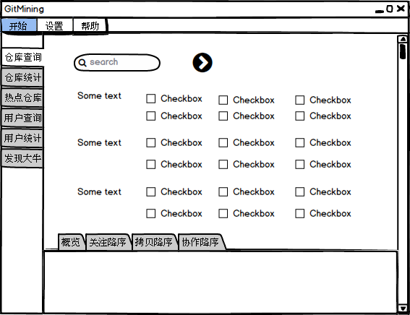

1. 仓库查询初始时会在下面显示所有项目的概览。
2. 点击“关注降序”、“拷贝降序”、“协作降序”会根据相应的顺序显示项目。
3. 也可选择language和catalog查看相关项目。
4. 可以在搜索框内输入项目相关字对项目进行搜索。
5. 点击单个项目的名字，界面即会跳转到项目详细信息界面。

## 仓库详细信息界面

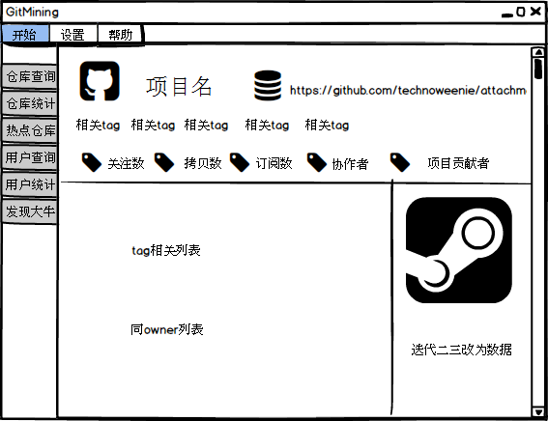

1. 界面包括项目名和项目的地址，以及项目使用语言，项目的catalog，关注数，拷贝数，协作者等一些项目基本信息。
2. 界面下方会显示项目tag相关列表，项目的痛owner列表。
3. 迭代二三中会显示项目的相关数据信息。
4. 点击左侧菜单栏可进行相关搜索，如点击“热点仓库”，会跳转到热点仓库界面。

## 4.热点仓库界面

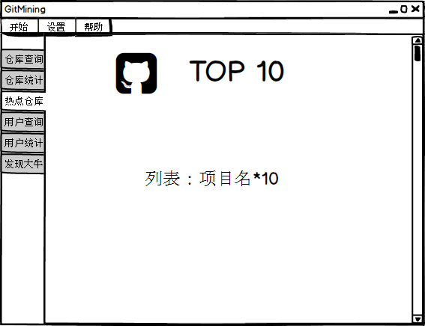

1. 此界面会显示综合排名在前十的项目。
2. 点击左侧菜单栏进行相关信息搜索。如点击“用户查询”，跳转到用户查询界面。

### 用户查询界面

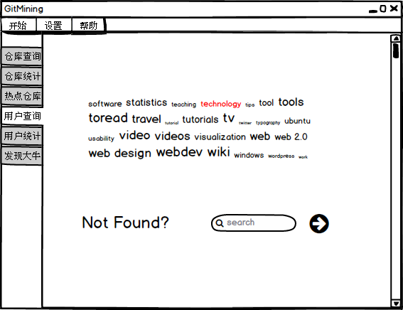

1. 初始时界面上会显示一些人的名字，点击单个用户的名字即可跳转到用户详细信息界面。
2. 也可以通过直接在搜索框中输入用户名字对单个用户进行搜索，如搜索的用户存在就跳转到用户详细信息界面，否则在本界面显示“Not Found?”

## 用户详细信息界面

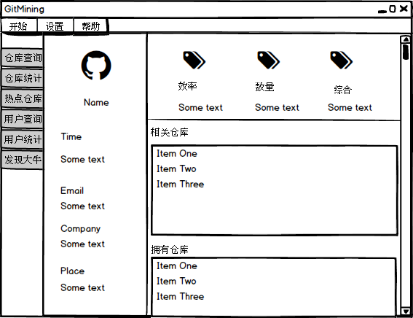

1. 此界面会显示用户加入github的时间，用户的Email，所在公司，住址等信息。
2. 右上会显示该用户的效率，数量，综合评分。
3. 下方会显示与该用户相关的一些仓库的名字，以及该用户创建的仓库的名字。
4. 点击左侧菜单栏进行其他操作。如点击“发现大牛”，跳转到大牛信息界面。

## 发现大牛界面

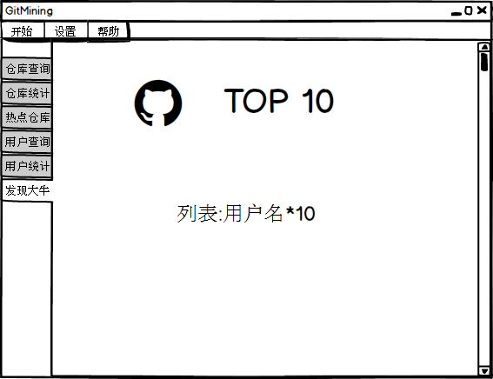

1. 此界面会显示综合排名在前十的大牛的信息。

### 注：仓库统计和用户统计界面会在迭代二三中以图表的形式展现，迭代一不会出现。